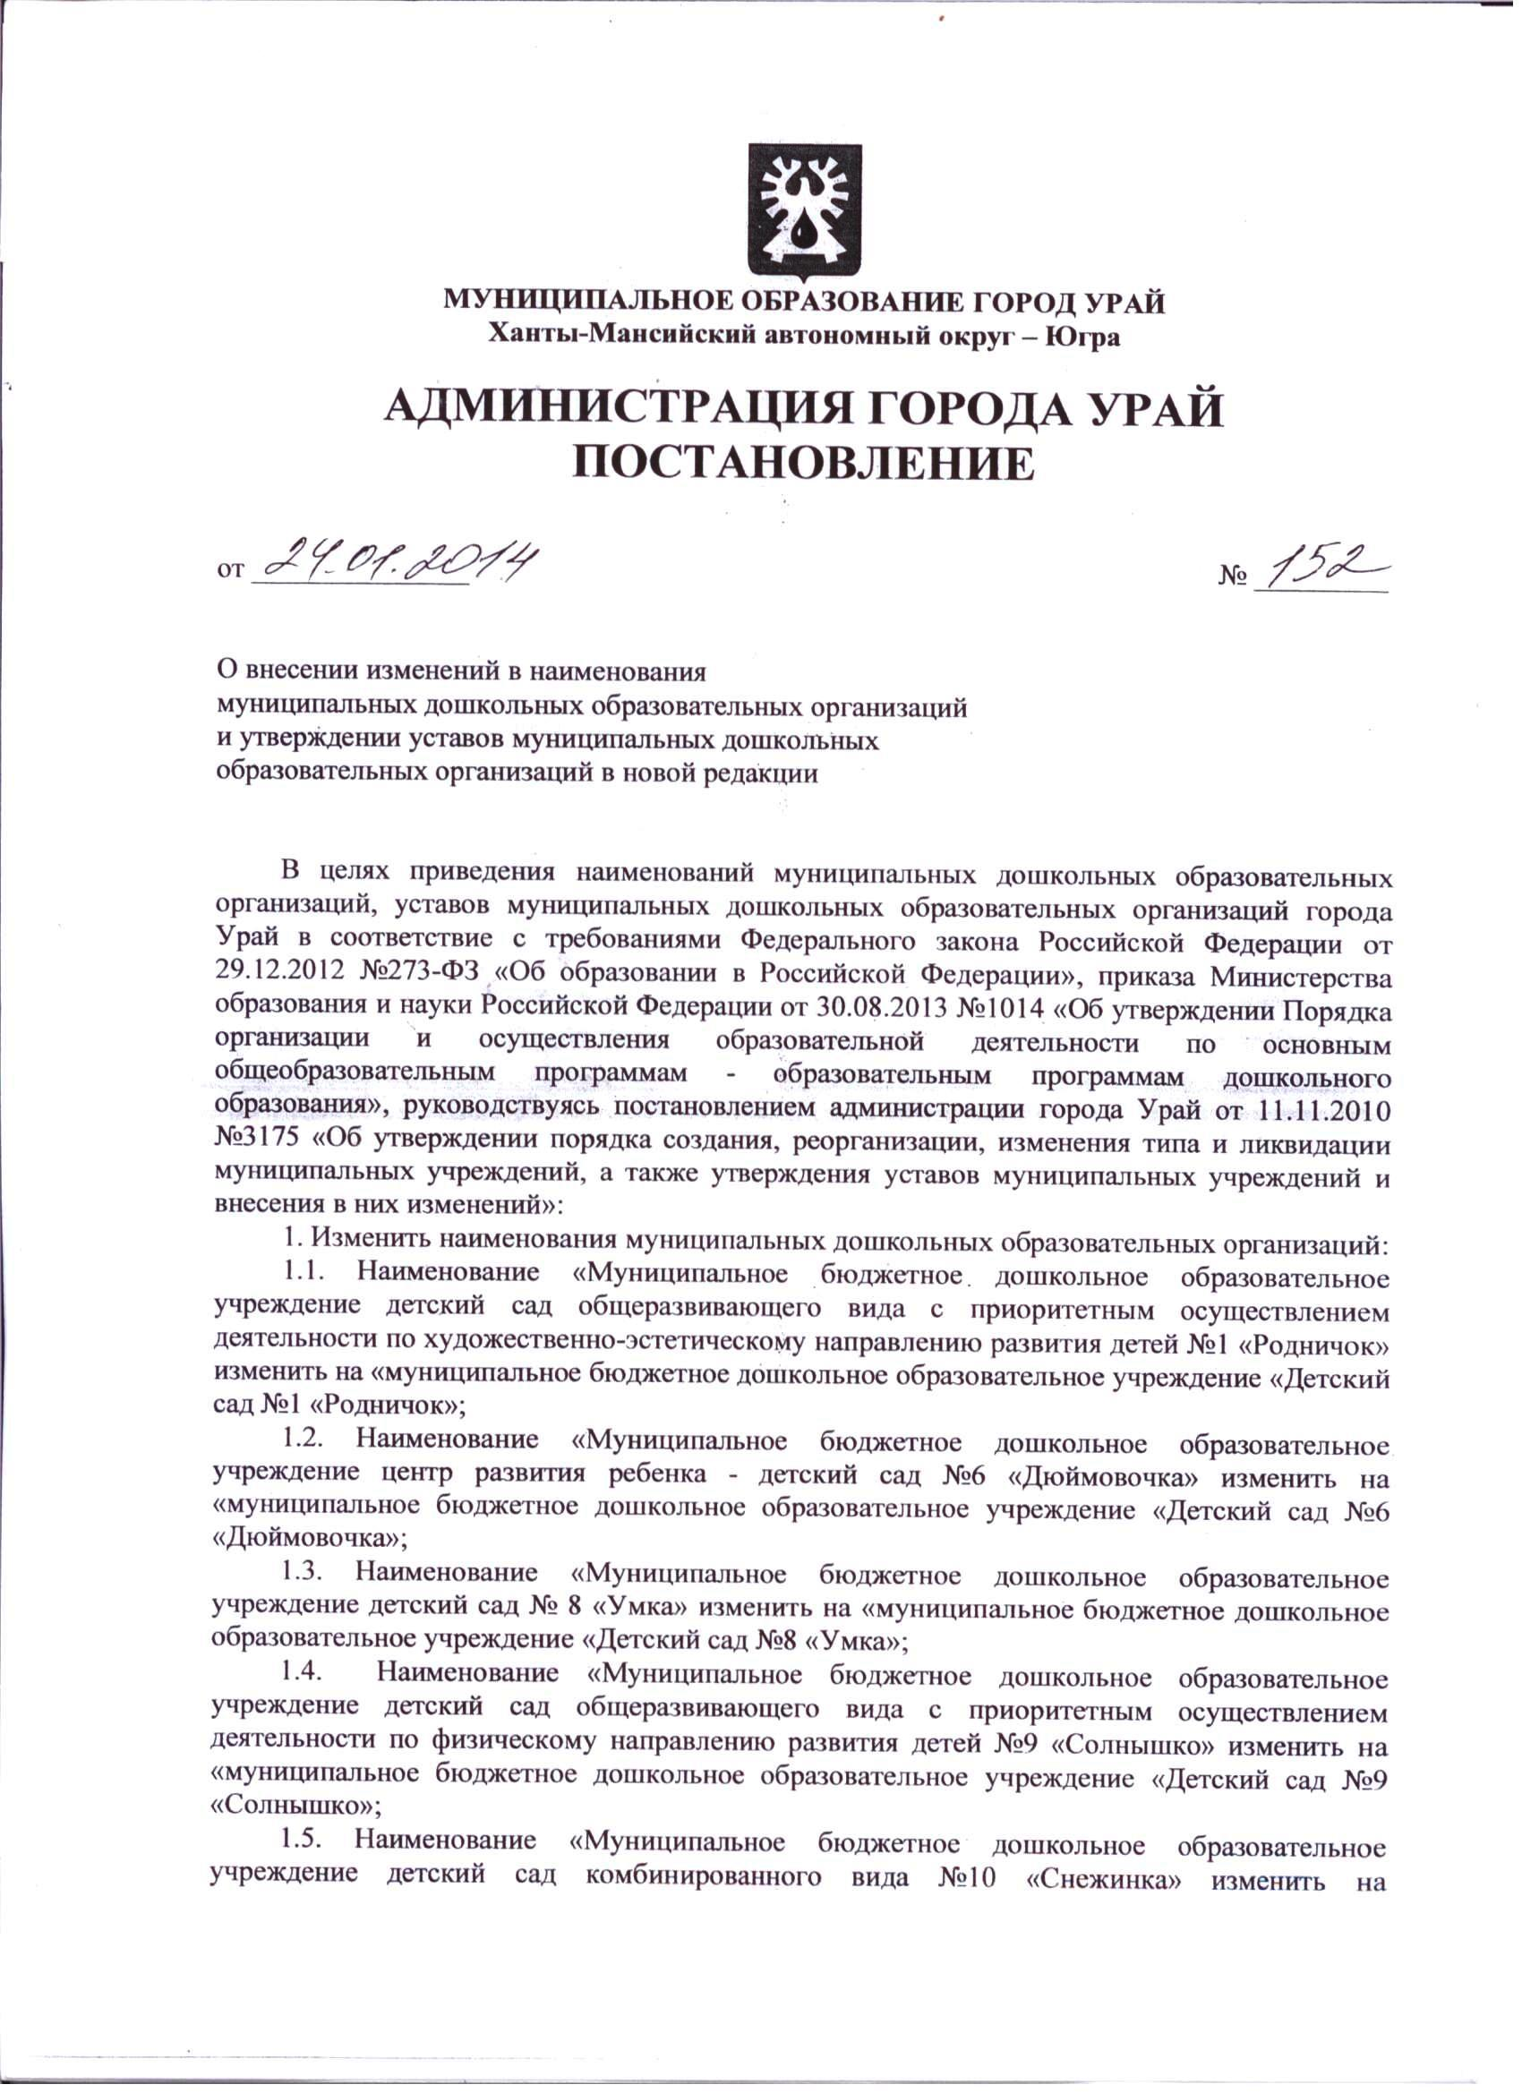

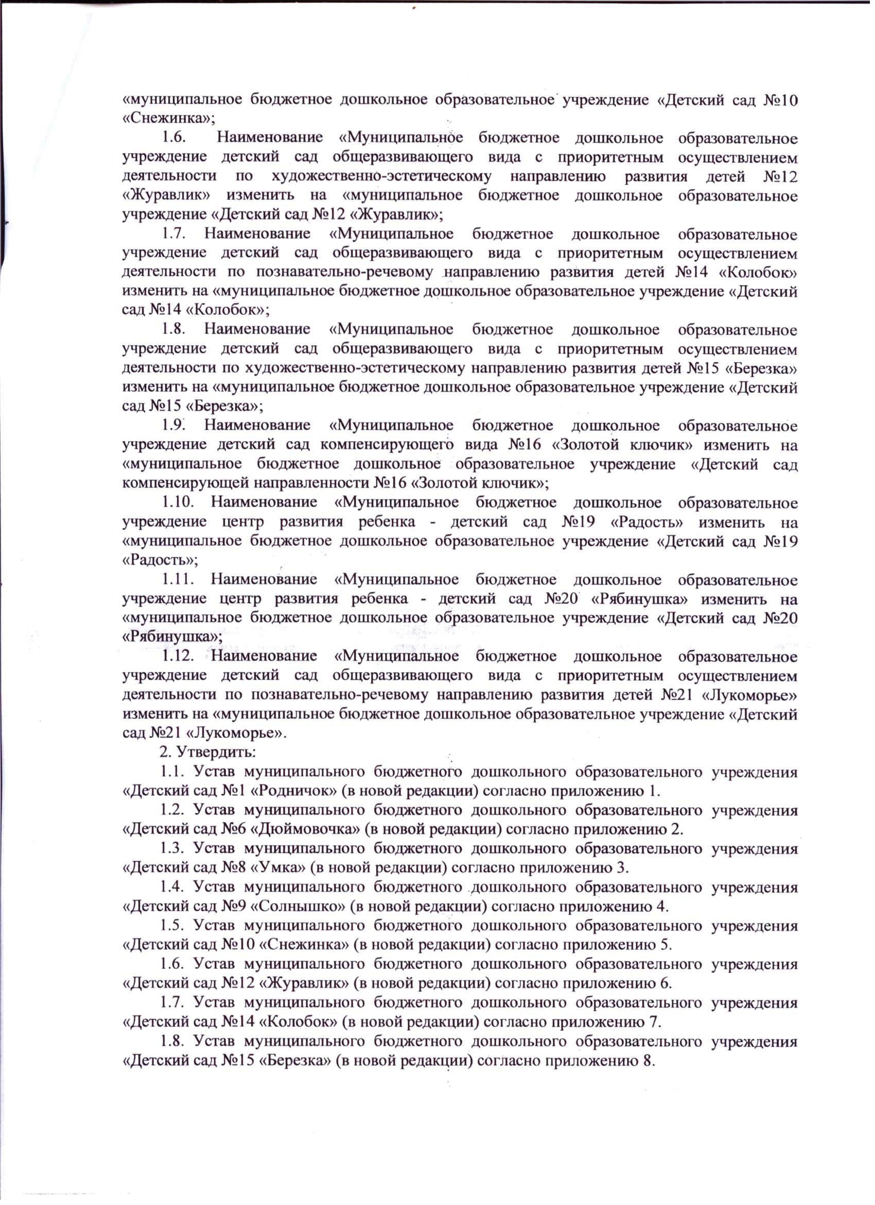

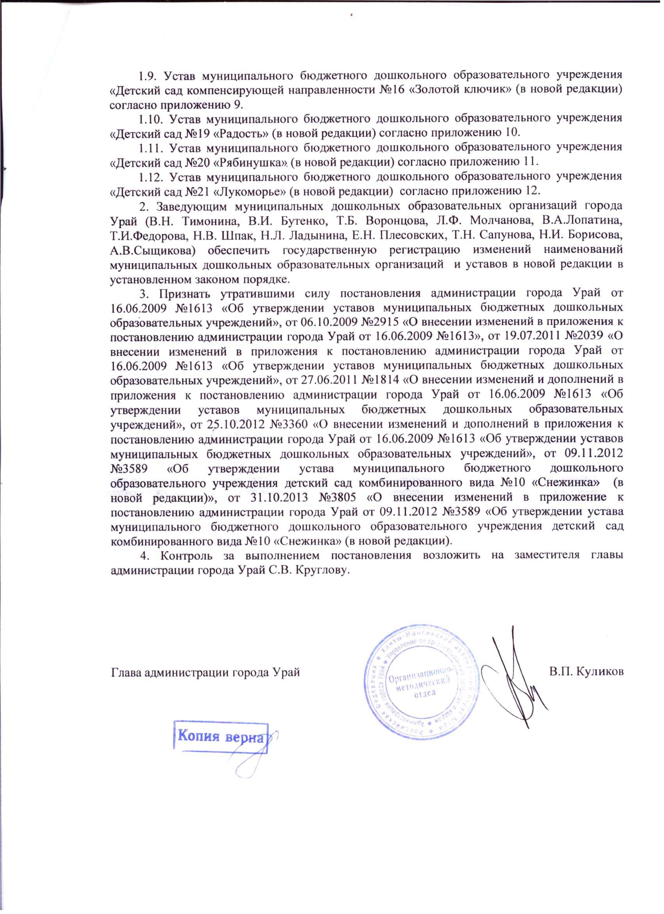

Утвержден
постановлением администрации
города Урай от 24.01.2014 №152

У С Т А В
муниципального бюджетного дошкольного образовательного учреждения
«Детский сад №8 «Умка»
(в новой редакции)

город Урай
2014 г.
1.Общие положения

1.1. Муниципальное бюджетное дошкольное образовательное учреждение «Детский сад №8 «Умка» (далее по тексту – МБДОУ) создано в соответствии с действующим законодательством Российской Федерации для реализации гарантированного гражданам Российской Федерации права на получение общедоступного и бесплатного дошкольного образования и для осуществления присмотра и ухода за детьми.
МБДОУ является муниципальным бюджетным учреждением.
По типу реализуемых основных образовательных программ МБДОУ является дошкольной образовательной организацией.
1.2. Учредителем МБДОУ является муниципальное образование Ханты-Мансийского автономного округа - Югры городской округ город Урай. Функции и полномочия учредителя осуществляются администрацией города Урай (далее – Учредитель).
Юридический адрес Учредителя: 628285, Российская Федерация, Тюменская область, Ханты-Мансийский автономный округ – Югра, город Урай, микрорайон 2, дом 60.
Собственником имущества МБДОУ является муниципальное образование Ханты-Мансийского автономного округа - Югры городской округ город Урай в лице администрации города Урай.
1.3. Органом администрации города Урай, осуществляющим на основании муниципальных правовых актов города Урай от имени администрации города Урай часть функций и полномочий Учредителя МБДОУ, является Управление образования администрации города Урай (далее – Уполномоченный орган).
Уполномоченный орган осуществляет функции и полномочия, а также решает иные вопросы, установленные положением об этом органе и муниципальными правовыми актами города Урай.
1.4. Полное официальное наименование МБДОУ: муниципальное бюджетное дошкольное образовательное учреждение «Детский сад №8 «Умка»
Сокращенное наименование МБДОУ: МБДОУ «Детский сад №8 «Умка».
1.5. Юридический адрес и фактическое местонахождение МБДОУ: 628285, Российская Федерация, Тюменская область, Ханты-Мансийский автономный округ – Югра, город Урай, микрорайон 2А, дом 35.
По этому адресу размещается исполнительный орган – Заведующий МБДОУ и хранятся документы МБДОУ.
1.6. В своей деятельности МБДОУ руководствуется Конституцией Российской Федерации, Федеральным законом «Об образовании в Российской Федерации», другими федеральными законами, иными нормативными правовыми актами Российской Федерации, законами и иными нормативными правовыми актами Ханты-Мансийского автономного округа - Югры, содержащими нормы, регулирующие отношения в сфере образования, приказами и иными документами Департамента образования и науки Ханты- Мансийского автономного округа – Югры, муниципальными правовыми актами города Урай, приказами и иными документами Уполномоченного органа, настоящим Уставом, локальными актами МБДОУ, а также другими действующими нормативными актами.
1.7. Права юридического лица в части ведения уставной финансово-хозяйственной деятельности возникают у МБДОУ с момента его регистрации.
1.8. Право на осуществление образовательной деятельности возникает у МБДОУ с момента выдачи ему лицензии на осуществление образовательной деятельности.
1.9. МБДОУ является некоммерческой организацией, имеет самостоятельный баланс, открывает лицевые счета в органах казначейства.
МБДОУ может от своего имени приобретать и осуществлять имущественные и личные неимущественные права, нести обязанности, быть истцом и ответчиком в суде. МБДОУ вправе иметь круглую печать, штампы и бланки со своим наименованием.
МБДОУ обладает автономией, под которой понимается самостоятельность в осуществлении образовательной, научной, административной, финансово-экономической деятельности, разработке и принятии локальных нормативных актов в соответствии с Федеральным законом от 29.12.2012 №273-ФЗ «Об образовании в Российской Федерации», иными нормативными правовыми актами Российской Федерации и настоящим Уставом.
1.10. В МБДОУ создание и деятельность политических партий, религиозных организаций (объединений) не допускаются. В МБДОУ образование носит светский характер.
1.11. МБДОУ вправе вступать в ассоциации и союзы, в интересах достижения целей, предусмотренных настоящим Уставом.
1.12. МБДОУ осуществляет международное сотрудничество в сфере образования посредством заключения договоров по вопросам образования с иностранными организациями и гражданами в соответствии с законодательством Российской Федерации и в иных формах, предусмотренных законодательством Российской Федерации.
1.13. МБДОУ самостоятельно в формировании своей структуры, если иное не установлено федеральными законами. В МБДОУ могут функционировать структурные подразделения, не являющиеся юридическими лицами и обеспечивающие осуществление образовательной деятельности с учетом уровня, вида и направленности реализуемых образовательных программ, формы обучения и режима пребывания воспитанников. Указанные структурные подразделения действуют на основании настоящего Устава и положения о соответствующем структурном подразделении, утвержденного локальным нормативным актом МБДОУ.
МБДОУ вправе открывать филиалы по согласованию с Уполномоченным органом.
1.14. МБДОУ осуществляет организацию питания воспитанников.
1.15. МБДОУ организует охрану здоровья воспитанников, за исключением оказания первичной медико-санитарной помощи, прохождения периодических медицинских осмотров и диспансеризации.
1.16. МБДОУ несет в установленном законодательством Российской Федерации порядке ответственность:
1) за невыполнение или ненадлежащее выполнение функций, отнесенных к его компетенции;
2) за реализацию не в полном объеме образовательных программ в соответствии с учебным планом;
3) за жизнь и здоровье воспитанников и работников МБДОУ.

2. Цели и виды деятельности, компетенция МБДОУ

2.1. Основными целями создания и деятельности МБДОУ являются:
1) реализация гарантированного государством права на получение общедоступного и бесплатного дошкольного образования в соответствии с федеральным государственным образовательным стандартом, а также права на получение дополнительного образования;
2) сохранение и укрепление здоровья воспитанников;
3) формирование общей культуры воспитанников;
4) развитие физических, интеллектуальных, нравственных, эстетических и личностных качеств;
5) формирование предпосылок учебной деятельности;
6) первичная ценностная ориентация и социализация воспитанников;
7) становление основ российской гражданской идентичности детей дошкольного возраста;
8) осуществление необходимой квалифицированной коррекции нарушений развития при наличии соответствующих условий;
9) взаимодействие с семьями воспитанников для обеспечения полноценного развития детей;
10) оказание методической, психолого-педагогической, диагностической и консультативной помощи родителям (законным представителям) детей дошкольного возраста, обеспечивающих получение детьми дошкольного образования в форме семейного образования;
11) организация реабилитации детей-инвалидов при наличии соответствующих условий.
2.2. Основным видом деятельности МБДОУ является реализация основной общеобразовательной программы дошкольного образования, осуществление присмотра и ухода за детьми.
2.3. В соответствии с предусмотренными пунктом 2.2 настоящего Устава основными видами деятельности МБДОУ выполняет муниципальное задание, которое формирует и утверждает Уполномоченный орган.
МБДОУ вправе осуществлять за счет средств физических и (или) юридических лиц образовательную деятельность, не предусмотренную установленным муниципальным заданием либо соглашением о предоставлении субсидии на возмещение затрат, на одинаковых при оказании одних и тех же услуг условиях.
МБДОУ вправе сверх установленного муниципального задания, а также в случаях, определенных федеральными законами, в пределах установленного муниципального задания выполнять работы, оказывать услуги, относящиеся к его основным видам деятельности, предусмотренным настоящим Уставом, не являющиеся образовательной деятельностью, для граждан и юридических лиц за плату и на одинаковых при оказании одних и тех же услуг условиях.
2.4. МБДОУ вправе осуществлять иные виды деятельности, не являющиеся основными видами деятельности, включая приносящие доход, лишь постольку, поскольку это служит достижению целей, ради которых оно создано, и соответствующие указанным целям, в том числе:
2.4.1. Реализация дополнительных общеобразовательных программ;
2.4.2. Оказание платных образовательных услуг - осуществление образовательной деятельности по заданиям и за счет средств физических и (или) юридических лиц по договорам об оказании платных образовательных услуг, в том числе:
2.4.2.1.Оказание платных образовательных услуг по дополнительным общеобразовательным программам следующих направленностей:
- технической;
- физкультурно – спортивной;
- социально – педагогической;
- художественной;
- туристко-краеведческой;
- естественнонаучной.
2.4.2.2. Обучение на специальных курсах и циклах дисциплин:
- спортивные секции;
- ритмика и хореография;
- обучение игре на музыкальных инструментах;
- музыка.
2.4.3. Оказание дополнительных (необразовательных) услуг, в том числе:
- присмотр и уход за детьми дошкольного возраста, в том числе в группах, указанных в пункте 3.4. настоящего Устава.
- оказание спортивно-оздоровительных услуг;
- оказание лечебно-профилактических услуг;
- услуги по организации и проведению досуговых мероприятий;
- сдача в аренду муниципального имущества, переданного в оперативное управление, с согласия собственника;
- оказание услуг по изданию печатной учебной, учебно-методической продукции различного вида и назначения за счет средств, полученных от приносящей доход деятельности, и реализация указанной продукции;
- предоставление услуг, связанных с организацией и проведением выставок, презентаций, семинаров, конференций и иных аналогичных мероприятий;
- стажировка специалистов системы образования;
- оказание информационных, аналитических, справочно-библиографических услуг;
- выполнение научно-исследовательских работ;
- предоставление услуг по размещению рекламы на Интернет-сайтах МБДОУ;
-оказание услуг по демонстрации кино- и видеофильмов для образовательных и научных целей.
2.5. Платные образовательные услуги, предусмотренные подпунктом 2.4.2, не могут быть оказаны вместо образовательной деятельности, финансовое обеспечение которой осуществляется за счет бюджетных ассигнований федерального бюджета, бюджета Ханты-Мансийского автономного округа - Югры, местного бюджета. Средства, полученные МБДОУ, при оказании таких платных образовательных услуг, возвращаются оплатившим эти услуги лицам.
2.6. Виды деятельности, требующие в соответствии с законодательством Российской Федерации лицензирования, могут осуществляться МБДОУ только после получения лицензии.
2.7. Доходы, полученные МБДОУ от приносящей доход деятельности, поступают в самостоятельное распоряжение МБДОУ и используются МБДОУ в соответствии с уставными целями.
2.8. К компетенции МБДОУ относится:
1) материально-техническое обеспечение образовательной деятельности, оборудование помещений в соответствии с государственными и местными нормами и требованиями, в том числе в соответствии с федеральными государственными образовательными стандартами;
2) предоставление Учредителю и общественности ежегодного отчета о поступлении и расходовании финансовых и материальных средств, а также отчета о результатах самообследования;
3) установление штатного расписания;
4) прием на работу работников, заключение с ними и расторжение трудовых договоров, распределение должностных обязанностей, создание условий и организация дополнительного профессионального образования работников;
5) разработка и утверждение образовательных программ МБДОУ;
6) определение языка (языков) образования по реализуемым образовательным программам;
7) определение форм обучения по дополнительным образовательным программам; определение содержания образования, выбор учебно-методического обеспечения, образовательных технологий по реализуемым образовательным программам.
8) определение учебных изданий, используемых при реализации образовательных программ дошкольного образования;
9) разработка и утверждение по согласованию с Уполномоченным органом программы развития МБДОУ;
10) прием воспитанников в МБДОУ;
11)использование и совершенствование методов обучения и воспитания, образовательных технологий;
12) проведение самообследования, обеспечение функционирования внутренней системы оценки качества образования;
13) создание необходимых условий для охраны и укрепления здоровья, организации питания воспитанников и работников МБДОУ;
14) создание условий для занятия воспитанниками физической культурой и спортом;
15) организация научно-методической работы, в том числе организация и проведение научных и методических конференций, семинаров;
16) обеспечение создания и ведения официального сайта МБДОУ в сети "Интернет";
17)формирование открытых и общедоступных информационных ресурсов, содержащих информацию о деятельности МБДОУ, и обеспечение доступа к таким ресурсам посредством размещения их в информационно-телекоммуникационных сетях, в том числе на официальном сайте МБДОУ в сети "Интернет";
18) разработка и принятие правил внутреннего распорядка воспитанников, правил внутреннего трудового распорядка, принятие иных локальных нормативных актов, в том числе регламентирующих:
- правила приема воспитанников;
- режим занятий воспитанников;
- порядок и основания перевода, отчисления и восстановления воспитанников, порядок оформления возникновения, приостановления и прекращения отношений между МБДОУ и родителями (законными представителями) воспитанников;
- порядок создания, организации работы, принятия решений комиссией по урегулированию споров между участниками образовательных отношений и их исполнения;
- основания и порядок снижения стоимости платных образовательных услуг;
- порядок пользования лечебно-оздоровительной инфраструктурой, объектами культуры и объектами спорта МБДОУ;
- доступ педагогических работников к информационно-телекоммуникационным сетям и базам данных, учебным и методическим материалам, музейным фондам, материально-техническим средствам обеспечения образовательной деятельности, необходимым для качественного осуществления педагогической, научной или исследовательской деятельности в МБДОУ;
- пользование педагогическими работниками образовательными, методическими и научными услугами МБДОУ;
- формирование структуры МБДОУ;
- иные локальные нормативные акты.
19) организация охраны здоровья воспитанников (за исключением оказания первичной медико-санитарной помощи, прохождения периодических медицинских осмотров и диспансеризации воспитанников);
20) формирование аттестационных комиссий для проведения аттестации педагогических работников в целях подтверждения соответствия педагогических работников занимаемым ими должностям, а также иных категорий работников;
21) участие в международном сотрудничестве в сфере образования посредством заключения договоров по вопросам образования с иностранными организациями и гражданами в соответствии с законодательством Российской Федерации;
22) получение общественной аккредитации;
23) осуществление образовательной деятельности за счет средств физических и (или) юридических лиц по договорам об оказании платных образовательных услуг, и иной приносящей доход деятельности , в соответствии с действующим законодательством;
24) ведение консультационной, просветительской деятельности, деятельности в сфере охраны здоровья граждан и иной не противоречащей целям создания МБДОУ деятельности, в том числе осуществлять организацию отдыха и оздоровления обучающихся в каникулярное время (с круглосуточным или дневным пребыванием).
2.9. МБДОУ обязано осуществлять свою деятельность в соответствии с законодательством об образовании, в том числе:
1) обеспечивать реализацию в полном объеме образовательных программ, соответствие качества подготовки воспитанников установленным требованиям, соответствие применяемых форм, средств, методов обучения и воспитания возрастным, психофизическим особенностям, склонностям, способностям, интересам и потребностям воспитанников;
2) создавать безопасные условия обучения, воспитания, присмотра и ухода за воспитанниками, их содержания в соответствии с установленными нормами, обеспечивающими жизнь и здоровье воспитанников, работников МБДОУ;
3) соблюдать права и свободы воспитанников, их родителей (законных представителей), работников МБДОУ.
2.10. МБДОУ осуществляет оперативный и бухгалтерский учет результатов своей работы, ведет статистическую и бухгалтерскую отчетность, представляет Уполномоченному органу (Учредителю) отчеты о поступлении и расходовании средств, о выполнении муниципального задания, о результатах деятельности муниципального бюджетного учреждения и об использовании закрепленного за ним муниципального имущества.
2.11. За нарушение или незаконное ограничение права на образование и предусмотренных законодательством об образовании прав и свобод воспитанников, их родителей (законных представителей), нарушение требований к организации и осуществлению образовательной деятельности МБДОУ и ее должностные лица несут административную ответственность в соответствии с Кодексом Российской Федерации об административных правонарушениях.

3. Образовательная деятельность МБДОУ.
Виды реализуемых образовательных программ.

3.1. Организация образовательного процесса в МБДОУ осуществляется в соответствии с локальными нормативными актами, принимаемыми с учетом реализуемых образовательных программ, а также в соответствии с законодательством и иными нормативными правовыми актами Российской Федерации, Ханты-Мансийского автономного округа – Югры, муниципальными правовыми актами.
3.2. МБДОУ обеспечивает получение дошкольного образования, присмотр и уход за воспитанниками в возрасте от двух месяцев до прекращения образовательных отношений.
3.3. Образовательная деятельность по образовательным программам дошкольного образования в МБДОУ осуществляется в группах.
Группы могут иметь общеразвивающую, компенсирующую, оздоровительную или комбинированную направленность.
В группах общеразвивающей направленности осуществляется реализация образовательной программы дошкольного образования.
В группах компенсирующей направленности осуществляется реализация адаптированной образовательной программы дошкольного образования для детей с ограниченными возможностями здоровья с учетом особенностей их психофизического развития, индивидуальных возможностей, обеспечивающей коррекцию нарушений развития и социальную адаптацию воспитанников с ограниченными возможностями здоровья.
Группы оздоровительной направленности создаются для детей с туберкулезной интоксикацией, часто болеющих детей и других категорий детей, нуждающихся в длительном лечении и проведении для них необходимого комплекса специальных лечебно-оздоровительных мероприятий. В группах оздоровительной направленности осуществляется реализация образовательной программы дошкольного образования, а также комплекс санитарно-гигиенических, лечебно-оздоровительных и профилактических мероприятий и процедур.
В группах комбинированной направленности осуществляется совместное образование здоровых детей и детей с ограниченными возможностями здоровья в соответствии с образовательной программой дошкольного образования, адаптированной для детей с ограниченными возможностями здоровья с учетом особенностей их психофизического развития, индивидуальных возможностей, обеспечивающей коррекцию нарушений развития и социальную адаптацию воспитанников с ограниченными возможностями здоровья.
3.4. В МБДОУ могут быть организованы также:
- группы детей раннего возраста без реализации образовательной программы дошкольного образования, обеспечивающие развитие, присмотр, уход и оздоровление воспитанников в возрасте от 2 месяцев до 3 лет;
- группы по присмотру и уходу без реализации образовательной программы дошкольного образования для воспитанников в возрасте от 2 месяцев до 7 лет. В группах по присмотру и уходу обеспечивается комплекс мер по организации питания и хозяйственно-бытового обслуживания детей, обеспечению соблюдения ими личной гигиены и режима дня;
- семейные дошкольные группы с целью удовлетворения потребности населения в услугах дошкольного образования в семьях. Семейные дошкольные группы могут иметь общеразвивающую направленность или осуществлять присмотр и уход за детьми без реализации образовательной программы дошкольного образования.
3.5. В группы могут включаться как воспитанники одного возраста, так и воспитанники разных возрастов (разновозрастные группы).
3.6. Количество комплектуемых групп детьми определенного возраста, их направленность, устанавливается Уполномоченным органом с учетом имеющихся в дошкольных учреждениях условий и потребности в создании указанных групп в городе Урай, исходя из их предельной наполняемости.
3.7. Количество детей в группах МБДОУ определяется в соответствии с санитарными правилами и нормами.
3.8. Для реализации целей и задач МБДОУ использует дошкольные образовательные программы, направленные на разностороннее развитие воспитанников с учетом их возрастных и индивидуальных особенностей, в том числе достижение воспитанниками уровня развития, необходимого и достаточного для успешного освоения ими образовательных программ начального общего образования, на основе индивидуального подхода к воспитанникам и специфичных для детей дошкольного возраста видов деятельности, утвержденными МБДОУ в соответствии с федеральным государственным образовательным стандартом дошкольного образования и с учетом соответствующих примерных образовательных программ дошкольного образования.
3.9. Освоение образовательных программ дошкольного образования не сопровождается проведением промежуточных аттестаций и итоговой аттестации воспитанников.
3.10. МБДОУ свободно в определении содержания образования, выборе учебно-методического обеспечения, образовательных технологий по реализуемым ими образовательным программам.
3.11. Образовательные программы разрабатываются и утверждаются МБДОУ, в соответствии с федеральным государственным образовательным стандартом дошкольного образования и с учетом соответствующих примерных образовательных программ дошкольного образования.
3.12. В МБДОУ реализуется основная общеобразовательная программа дошкольного образования.
3.13. Образовательная деятельность в МБДОУ осуществляется на русском языке.
3.14. Образовательные программы реализуются МБДОУ как самостоятельно, так и посредством сетевых форм их реализации.
3.15. В МБДОУ запрещено использование при реализации образовательных программ методов и средств обучения и воспитания, образовательных технологий, наносящих вред физическому или психическому здоровью воспитанников.
3.16. В МБДОУ может осуществляться образовательная деятельность по адаптированным образовательным программам дошкольного образования в случае создания специальных условий для получения дошкольного образования детьми с ограниченными возможностями здоровья.
Содержание дошкольного образования и условия организации обучения и воспитания детей с ограниченными возможностями здоровья определяются адаптированной образовательной программой, а для инвалидов также в соответствии с индивидуальной программой реабилитации инвалида.
Дошкольное образование детей с ограниченными возможностями здоровья может быть организовано как совместно с другими детьми, так и в отдельных группах.
3.17. Для осуществления комплексной работы с детьми, имеющих выраженные проблемы психо-физического развития, в МБДОУ функционирует психолого-медико-педагогический консилиум (ПМПк).
3.18. Режим работы МБДОУ:
МБДОУ работает по пятидневной рабочей неделе. Группы могут функционировать в режиме: полного дня (12-часового пребывания); сокращенного дня (8-10,5-часового пребывания); продленного дня (13 - 14-часового пребывания); кратковременного пребывания (от 3 до 5 часов в день).
3.19. Режим дня и организация воспитательно-образовательного процесса устанавливается локальными актами МБДОУ, правилами внутреннего распорядка воспитанников, с учетом санитарно-эпидемиологических требований.
3.20. Допускается посещение детьми МБДОУ по индивидуальному графику. Порядок посещения МБДОУ по индивидуальному графику определяется в договоре между МБДОУ и родителями (законными представителями) каждого ребенка.
3.21. В МБДОУ может применяться сетевая форма реализации основной образовательной программы дошкольного образования, обеспечивающая возможность их освоения воспитанниками с использованием ресурсов нескольких образовательных
организаций, а при необходимости иных организаций. Использование сетевой формы реализации основных общеобразовательных программ дошкольного образования осуществляется на основании договора между указанными организациями.
3.22. Прием детей в МБДОУ и их отчисление осуществляется заведующим МБДОУ, в соответствии с правилами приема, установленными локальным нормативным актом МБДОУ.
4. Права и обязанности участников образовательных отношений.

4.1. К участникам образовательных отношений относятся воспитанники, родители (законные представители) воспитанников, педагогические работники и их представители.
4.2. Права и обязанности участников образовательных отношений определяются федеральными законами, иными нормативными правовыми актами Российской Федерации, законами и иными нормативными правовыми актами Ханты-Мансийского автономного округа - Югры, содержащими нормы, регулирующие отношения в сфере образования (далее – законодательство об образовании), настоящим Уставом, правилами внутреннего трудового распорядка, правилами внутреннего распорядка воспитанников, должностными инструкциями и иными локальными актами МБДОУ, а также договорами, заключенными между участниками образовательных отношений.
4.3. Права воспитанников:
1) предоставление условий для обучения с учетом особенностей их психофизического развития и состояния здоровья, в том числе получение социально-педагогической и психологической помощи, бесплатной психолого-медико-педагогической коррекции;
2) уважение человеческого достоинства, защиту от всех форм физического и психического насилия, оскорбления личности, охрану жизни и здоровья;
3) перевод в другую образовательную организацию, реализующую образовательную программу соответствующего уровня;
4) пользование в порядке, установленном локальными нормативными актами, лечебно-оздоровительной инфраструктурой, объектами культуры и объектами спорта МБДОУ;
5) развитие своих творческих способностей и интересов, включая участие в конкурсах, выставках, смотрах, физкультурных мероприятиях, и других массовых мероприятиях;
6) обеспечение питанием в соответствии с санитарными нормами и требованиями в порядке, установленном действующим законодательством;
7) иные права, предусмотренные настоящим Федеральным законом, иными нормативными правовыми актами Российской Федерации, локальными нормативными актами МБДОУ.
4.4. Родители (законные представители) воспитанников имеют преимущественное право на обучение и воспитание детей перед всеми другими лицами. Они обязаны заложить основы физического, нравственного и интеллектуального развития личности ребенка.
4.4.1. Права родителей (законных представителей) воспитанников:
1) выбирать образовательную программу из числа, реализуемых в МБДОУ с учетом рекомендаций психолого-медико-педагогической комиссии (при их наличии);
2) дать ребенку дошкольное образование в семье.
3) знакомиться с настоящим Уставом, лицензией на осуществление образовательной деятельности, с образовательной программой и другими документами, регламентирующими организацию и осуществление образовательной деятельности;
4) знакомиться с содержанием образования, используемыми методами обучения и воспитания, образовательными технологиями;
5) защищать права и законные интересы детей;
6) получать информацию о всех видах планируемых обследований (психологических, психолого-педагогических) воспитанников, давать согласие на проведение таких обследований или участие в таких обследованиях, отказаться от их проведения или участия в них, получать информацию о результатах проведенных обследований воспитанников;
7) принимать участие в управлении МБДОУ;
8) присутствовать при обследовании детей психолого-медико-педагогической комиссией, обсуждении результатов обследования и рекомендаций, полученных по результатам обследования, высказывать свое мнение относительно предлагаемых условий для организации обучения и воспитания детей.
Родители (законные представители) воспитанников, обеспечивающие получение детьми дошкольного образования в форме семейного образования, имеют право на получение методической, психолого-педагогической, диагностической и консультативной помощи без взимания платы.
4.4.2. Родители (законные представители) воспитанников обязаны:
1) соблюдать правила внутреннего распорядка МБДОУ, требования локальных нормативных актов, которые устанавливают режим занятий воспитанников, порядок регламентации образовательных отношений между МБДОУ и родителями (законными представителями) и оформления возникновения, приостановления и прекращения этих отношений;
2) уважать честь и достоинство воспитанников и работников МБДОУ.
3) своевременно и в полном объеме вносить плату за присмотр и уход за ребенком;
4) иные обязанности, предусмотренные настоящим Уставом, локальными нормативными актами МБДОУ, договорами, заключенными между участниками образовательных отношений.
За неисполнение или ненадлежащее исполнение обязанностей, установленных законодательством об образовании, родители (законные представители) воспитанников несут ответственность, предусмотренную законодательством Российской Федерации.
4.5. Педагогические работники пользуются следующими правами и свободами:
1) свобода преподавания, свободное выражение своего мнения, свобода от вмешательства в профессиональную деятельность;
2) свобода выбора и использования педагогически обоснованных форм, средств, методов обучения и воспитания;
3) право на творческую инициативу, разработку и применение авторских программ и методов обучения и воспитания в пределах реализуемой образовательной программы;
4) право на выбор учебных пособий, материалов и иных средств обучения и воспитания в соответствии с образовательной программой и в порядке, установленном законодательством об образовании;
5) право на участие в разработке образовательных программ, в том числе учебных планов, календарных учебных графиков, методических материалов и иных компонентов образовательных программ;
6) право на осуществление научной, научно-технической, творческой, исследовательской деятельности, участие в экспериментальной и международной деятельности, разработках и во внедрении инноваций;
7) право на бесплатное пользование библиотеками и информационными ресурсами, а также доступ в порядке, установленном локальными нормативными актами МБДОУ, к информационно-телекоммуникационным сетям и базам данных, учебным и методическим материалам, музейным фондам, материально-техническим средствам обеспечения образовательной деятельности, необходимым для качественного осуществления педагогической, научной или исследовательской деятельности в МБДОУ;
8) право на бесплатное пользование образовательными, методическими и научными услугами МБДОУ в порядке, установленном законодательством Российской Федерации или локальными нормативными актами;
9) право на участие в управлении МБДОУ, в том числе в коллегиальных органах управления, в порядке, установленном настоящим Уставом;
10) право на участие в обсуждении вопросов, относящихся к деятельности МБДОУ, в том числе через органы управления и общественные организации;
11) право на объединение в общественные профессиональные организации в формах и в порядке, которые установлены законодательством Российской Федерации;
12) право на обращение в комиссию по урегулированию споров между участниками образовательных отношений;
13) право на защиту профессиональной чести и достоинства, на справедливое и объективное расследование нарушения норм профессиональной этики педагогических работников.
Указанные права и свободы должны осуществляться с соблюдением прав и свобод других участников образовательных отношений, требований законодательства Российской Федерации, норм профессиональной этики педагогических работников, закрепленных в локальных нормативных актах МБДОУ.
4.6. Педагогические работники обязаны:
1) осуществлять свою деятельность на высоком профессиональном уровне, обеспечивать в полном объеме реализацию образовательной программы ;
2) соблюдать правовые, нравственные и этические нормы, следовать требованиям профессиональной этики;
3) уважать честь и достоинство воспитанников и других участников образовательных отношений;
4) развивать у воспитанников познавательную активность, самостоятельность, инициативу, творческие способности, формировать гражданскую позицию, способность к труду и жизни в условиях современного мира, формировать у воспитанников культуру здорового и безопасного образа жизни;
5) применять педагогически обоснованные и обеспечивающие высокое качество образования формы, методы обучения и воспитания;
6) учитывать особенности психофизического развития воспитанников и состояние их здоровья, соблюдать специальные условия, необходимые для получения образования лицами с ограниченными возможностями здоровья, взаимодействовать при необходимости с медицинскими организациями;
7) систематически повышать свой профессиональный уровень;
8) проходить аттестацию на соответствие занимаемой должности в порядке, установленном законодательством об образовании;
9) проходить в соответствии с трудовым законодательством предварительные при поступлении на работу и периодические медицинские осмотры, а также внеочередные медицинские осмотры по направлению работодателя;
10) проходить в установленном законодательством Российской Федерации порядке обучение и проверку знаний и навыков в области охраны труда;
11) соблюдать настоящий Устав, иные локальные акты, правила внутреннего трудового распорядка.
4.7.Педагогический работник МБДОУ не вправе оказывать платные образовательные услуги воспитанникам, если это приводит к конфликту интересов педагогического работника.
4.8. Педагогическим работникам запрещается использовать образовательную деятельность для политической агитации, принуждения воспитанников к принятию политических, религиозных или иных убеждений либо отказу от них, для разжигания социальной, расовой, национальной или религиозной розни, для агитации, пропагандирующей исключительность, превосходство либо неполноценность граждан по признаку социальной, расовой, национальной, религиозной или языковой принадлежности, их отношения к религии, в том числе посредством сообщения воспитанникам недостоверных сведений об исторических, о национальных, религиозных и культурных традициях народов, а также для побуждения воспитанников к действиям, противоречащим Конституции Российской Федерации.
4.9. Педагогические работники несут ответственность за неисполнение или ненадлежащее исполнение возложенных на них обязанностей в порядке и в случаях, которые установлены федеральными законами, локальными нормативными актами МБДОУ, трудовыми договорами. Неисполнение или ненадлежащее исполнение педагогическими работниками обязанностей, предусмотренных пунктом 4.6, учитывается при прохождении ими аттестации.
4.10. Трудовые отношения МБДОУ педагогических и иных работников регламентируются трудовым договором, условия заключения которого не могут противоречить действующему законодательству.
4.11. Подбор кадров, прием на работу, перевод, увольнение работников МБДОУ осуществляет заведующий МБДОУ. Назначение на должность осуществляется заведующим в пределах утвержденного штатного расписания и с предъявлением к работнику тарифно-квалификационных требований.
4.12. Право на занятие педагогической деятельностью имеют лица, имеющие среднее профессиональное или высшее образование и отвечающие квалификационным требованиям, указанным в квалификационных справочниках, и (или) профессиональным стандартам.
4.13. К педагогической деятельности в МБДОУ не допускаются лица:
1) лишенные права заниматься педагогической деятельностью в соответствии с вступившим в законную силу приговором суда;
2) имеющие или имевшие судимость, подвергающиеся или подвергавшиеся уголовному преследованию (за исключением лиц, уголовное преследование в отношении которых прекращено по реабилитирующим основаниям) за преступления против жизни и здоровья, свободы, чести и достоинства личности (за исключением незаконного помещения в психиатрический стационар, клеветы и оскорбления), половой неприкосновенности и половой свободы личности, против семьи и несовершеннолетних, здоровья населения и общественной нравственности, основ конституционного строя и безопасности государства, а также против общественной безопасности;
3) имеющие неснятую или непогашенную судимость за умышленные тяжкие и особо тяжкие преступления;
4) признанные недееспособными в установленном федеральным законом порядке;
5) имеющие заболевания, предусмотренные перечнем, утверждаемым федеральным органом исполнительной власти, осуществляющим функции по выработке государственной политики и нормативно-правовому регулированию в области здравоохранения.
4.14. Трудовые права и социальные гарантии педагогическим работникам устанавливаются трудовым договором в соответствии с трудовым законодательством и законодательством об образовании, должностными инструкциями, иными локальными нормативными актами МБДОУ.
4.15. В МБДОУ наряду с должностями педагогических работников предусматриваются должности инженерно-технических, административно-хозяйственных, производственных, учебно-вспомогательных, медицинских и иных работников, осуществляющих вспомогательные функции. Право на занятие указанных должностей, имеют лица, отвечающие квалификационным требованиям, указанным в квалификационных справочниках, и (или) профессиональным стандартам.
Права, обязанности и ответственность указанных работников устанавливаются законодательством Российской Федерации, настоящим Уставом, правилами внутреннего трудового распорядка и иными локальными нормативными актами МБДОУ, должностными инструкциями и трудовыми договорами.
4.16. К трудовой деятельности в МБДОУ не допускаются лица, имеющие или имевшие судимость, подвергающиеся или подвергавшиеся уголовному преследованию (за исключением лиц, уголовное преследование в отношении которых прекращено по реабилитирующим основаниям) за преступления против жизни и здоровья, свободы, чести и достоинства личности (за исключением незаконного помещения в психиатрический стационар, клеветы и оскорбления), половой неприкосновенности и половой свободы личности, против семьи и несовершеннолетних, здоровья населения и общественной нравственности, основ конституционного строя и безопасности государства, а также против общественной безопасности.
4.17. МБДОУ в порядке, установленном муниципальными актами о системах оплаты труда работников бюджетной сферы и порядке оплаты труда работников бюджетной сферы, устанавливает заработную плату работников МБДОУ, в том числе надбавки и доплаты к должностным окладам, порядок и размеры их премирования, а также структуру управления деятельностью МБДОУ, штатное расписание, распределение должностных обязанностей.
Иные права, гарантии и меры социальной поддержки работников МБДОУ устанавливаются муниципальными нормативными правовыми актами органов местного самоуправления города Урай в соответствии с действующим законодательством Российской Федерации, Ханты-Мансийского автономного округа -Югры и закрепляются в локальных актах МБДОУ.
4.18. Заместителям заведующего МБДОУ, руководителям структурных подразделений и их заместителям предоставляются в порядке, установленном Правительством Российской Федерации, права, социальные гарантии и меры социальной поддержки, предусмотренные педагогическим работникам пунктами 3 и 5 части 5 и частью 8 статьи 47 Федерального закона от 29.12.2012 №273-ФЗ «Об образовании в Российской Федерации».
5. Управление МБДОУ

5.1. Функции и полномочия Учредителя:
5.1.1. принимает решение о создании, реорганизации, изменении типа и ликвидации МБДОУ;
5.1.2. утверждает устав МБДОУ, а также вносимые в него изменения;
5.1.3. определяет порядок составления и утверждения плана финансово-хозяйственной деятельности МБДОУ в соответствии с требованиями, установленными законодательством Российской Федерации;
5.1.4. устанавливает порядок осуществления контроля за деятельностью МБДОУ;
5.1.5. осуществляет контроль за деятельностью МБДОУ в пределах своей компетенции;
5.1.6. устанавливает порядок определения платы для физических и юридических лиц за оказание услуг (выполнение работ), относящихся к основным видам деятельности МБДОУ, оказываемых им сверх установленного муниципального задания, а также в случаях, определенных федеральными законами, в пределах установленного муниципального задания;
5.1.7. принимает решения об одобрении сделок с участием МБДОУ, в совершении которых имеется заинтересованность, определяемая в соответствии с критериями, установленными в статье 27 Федерального закона от 12.01.1996 №7-ФЗ «О некоммерческих организациях»;
5.1.8. предварительно согласовывает совершение МБДОУ крупных сделок, соответствующих критериям, установленным в пункте 13 статьи 9.2 Федерального закона от 12.01.1996 №7-ФЗ «О некоммерческих организациях»;
5.1.9. определяет порядок составления и утверждения отчета о результатах деятельности МБДОУ и об использовании закрепленного за ним муниципального имущества в соответствии с общими требованиями, установленными законодательством Российской Федерации;
5.1.10. согласовывает отчет о результатах деятельности МБДОУ и об использовании закрепленного за ним муниципального имущества;
5.1.11. дает согласие на внесение денежных средств (если иное не установлено условиями их предоставления) и иного имущества, за исключением особо ценного движимого имущества, а также недвижимого имущества, в уставный (складочный) капитал или иную передачу имущества другим юридическим лицам в качестве их учредителя или участника;
5.1.12. принимает решение об отнесении имущества к категории особо ценного движимого имущества с одновременным принятием решения о закреплении указанного имущества за МБДОУ или о выделении средств на его приобретение;
5.1.13. принимает решение о включении имущества в перечень особо ценного движимого имущества;
5.1.14. дает согласие на распоряжение МБДОУ особо ценным движимым имуществом, закрепленным за ним учредителем или приобретенным МБДОУ за счет средств, выделенных ему учредителем на приобретение такого имущества, а также недвижимым имуществом, в том числе передачу его в аренду;
5.1.15. закрепляет имущество за МБДОУ на праве оперативного управления, прекращает право оперативного управления посредством изъятия имущества у МБДОУ;
5.1.16. получает сообщения о результатах проверок МБДОУ уполномоченными органами, устанавливающими соответствие расходования им денежных средств и использования иного имущества целям, установленным настоящим Уставом;
5.1.17. определяет предельно допустимое значение просроченной кредиторской задолженности МБДОУ, превышение которого влечет расторжение трудового договора с руководителем МБДОУ по инициативе работодателя в соответствии с Трудовым кодексом Российской Федерации;
5.1.18. осуществляет иные функции и полномочия учредителя МБДОУ, установленные законодательством Российской Федерации, и не переданные в соответствии с муниципальными правовыми актами города Урай Уполномоченному органу.
5.2. Функции и полномочия Уполномоченного органа:
5.2.1. подготавливает предложения о создании, реорганизации, изменении типа и ликвидации МБДОУ;
5.2.2. согласовывает устав МБДОУ, а также вносимые в него изменения;
5.2.3. назначает руководителя МБДОУ и прекращает его полномочия, заключает, изменяет и прекращает трудовой договор с руководителем МБДОУ;
5.2.4. осуществляет финансовое обеспечение выполнения муниципального задания и заключает с МБДОУ соглашение о предоставлении субсидии из средств бюджета городского округа город Урай;
5.2.5. формирует и утверждает муниципальное задание в соответствии с предусмотренными уставом МБДОУ основными видами деятельности;
5.2.6. осуществляет финансовое обеспечение выполнения муниципального задания и заключает с МБДОУ соглашение о предоставлении субсидии из средств бюджета городского округа город Урай;
5.2.7. согласовывает план финансово-хозяйственной деятельности МБДОУ;
5.2.8. осуществляет контроль за деятельностью МБДОУ в пределах своей компетенции;
5.2.9. принимает решение о предоставлении субсидии на цели, не связанные с возмещением нормативных затрат, финансовое обеспечение которых осуществляется в соответствии с муниципальным заданием, МБДОУ с указанием ее объема;
5.2.10. заключает с МБДОУ соглашение о порядке и условиях предоставления субсидии на цели, не связанные с возмещением нормативных затрат, финансовое обеспечение которых осуществляется в соответствии с муниципальным заданием;
5.2.11. согласовывает отчет о результатах деятельности МБДОУ и об использовании закрепленного за ним муниципального имущества;
5.2.12. составляет сводную финансовую отчетность МБДОУ на основании представленной МБДОУ финансовой отчетности для представления в Комитет по финансам администрации города Урай;
5.2.13. согласовывает перечень особо ценного движимого имущества, закрепляемого за МБДОУ Учредителем или приобретенного МБДОУ за счет средств, выделенных ему Учредителем на приобретение такого имущества;
5.2.14. получает сообщения о результатах проверок МБДОУ уполномоченными органами, устанавливающими соответствие расходования им денежных средств и использования иного имущества целям, установленным настоящим Уставом;
5.2.15. проводит ежемесячный мониторинг состояния дебиторской, кредиторской задолженности и просроченной кредиторской задолженности МБДОУ;
5.2.16. осуществляет иные функции и полномочия учредителя МБДОУ, переданные ему муниципальными правовыми актами города Урай, Положением об Управлении образования администрации города Урай и другими муниципальными правовыми актами.
5.3. Управление МБДОУ осуществляется на основе сочетания принципов единоначалия и коллегиальности.
5.4. Единоличным исполнительным органом МБДОУ является заведующий МБДОУ, который осуществляет текущее руководство деятельностью МБДОУ.
5.5. Заведующий МБДОУ должен иметь высшее образование и соответствовать квалификационным требованиям, указанным в квалификационных справочниках, по соответствующим должностям руководителей образовательных организаций и (или) профессиональным стандартам.
5.6. Запрещается занятие должности заведующего МБДОУ лицами, которые не допускаются к педагогической деятельности по основаниям, установленным трудовым законодательством.
5.7. Кандидаты на должность заведующего МБДОУ и заведующий МБДОУ проходят обязательную аттестацию в порядке и сроки, установленные Учредителем.
5.8. Должностные обязанности заведующего МБДОУ не могут исполняться по совместительству.
5.9. Права и обязанности заведующего МБДОУ, его компетенция в области управления МБДОУ определяются в соответствии с законодательством об образовании и настоящим Уставом.
5.10. Заведующему МБДОУ предоставляются в порядке, установленном Правительством Российской Федерации, права, социальные гарантии и меры социальной поддержки, предусмотренные для педагогических работников пунктами 3 и 5 части 5 и частью 8 статьи 47 Федерального закона от 29.12.2012 №273-ФЗ «Об образовании в Российской Федерации».
5.11. Заведующий МБДОУ несет ответственность за руководство образовательной, научной, воспитательной работой и организационно-хозяйственной деятельностью МБДОУ.
5.12. Заведующий МБДОУ без доверенности и в установленном порядке:
5.12.1. Действует от имени МБДОУ, представляет интересы МБДОУ по всем вопросам его деятельности в отношениях с органами государственной власти и органами местного самоуправления, предприятиями, организациями, учреждениями, правоохранительными и судебными учреждениями, другими юридическими и физическими лицами;
5.12.2. Издает приказы и другие локальные акты в порядке, установленном действующим законодательством и настоящим Уставом; дает указания, обязательные для всех работников МБДОУ, осуществляет контроль за их исполнением;
5.12.3. Ведет переписку, направляет ответы на поступившие обращения и запросы юридических и физических лиц;
5.12.4. Осуществляет прием на работу и увольнение работников МБДОУ, распределяет должностные обязанности;
5.12.5. Направляет Учредителю и (или) Уполномоченному органу на согласование документы МБДОУ, предусмотренные законодательством;
5.12.6. В установленном действующим законодательством порядке применяет меры поощрения к работникам МБДОУ, налагает на них взыскания;
5.12.7. Устанавливает штатное расписание МБДОУ;
5.12.8. Утверждает должностные инструкции работников МБДОУ;
5.12.9. Заключает договоры в пределах компетенции МБДОУ, выдает доверенности.
5.12.10. Распоряжается денежными средствами, а также материальными и нематериальными активами МБДОУ в установленном законодательством порядке;
5.12.11. Открывает лицевые счета, совершает от имени МБДОУ банковские операции, подписывает финансовые и иные документы. Утверждает все внутренние документы, необходимые для правильной организации финансово-экономической и хозяйственной деятельности МБДОУ;
5.12.12. Несет ответственность за соблюдением в МБДОУ норм охраны труда и техники безопасности, а так же за деятельность МБДОУ в целом;
5.12.13. Несет ответственность перед детьми, их родителями (законными представителями), государством, обществом и Учредителем за результаты своей деятельности в соответствии с функциональными обязанностями, предусмотренными квалификационными требованиями, трудовым договором (контрактом) и настоящим Уставом;
5.12.14. Выполняет постановления, распоряжения и поручения Учредителя;
5.12.15. Выполняет приказы и поручения Уполномоченного органа;
5.12.16. Предоставляет общественности и Учредителю отчеты о деятельности МБДОУ;
5.12.17. Выполняет приказы, поручения, предоставляет необходимую информацию учреждению, осуществляющему организационно-исполнительное обеспечение деятельности Уполномоченного органа;
5.12.18. Несет ответственность за ведение учета и хранение архивных документов;
5.12.19. Организует аттестацию педагогических работников в целях подтверждения соответствия педагогических работников занимаемым ими должностям
5.12.20. Пользуется иными правами, а так же выполняет иные обязанности, осуществляет иные действия в соответствии с действующим законодательством;
5.13. В МБДОУ формируются следующие коллегиальные органы управления:
- общее собрание работников МБДОУ;
- педагогический совет;
- управляющий совет.
5.14. Высшим коллегиальным органом МБДОУ является Общее собрание работников МБДОУ.
Общее собрание работников МБДОУ действует бессрочно и включает в себя работников МБДОУ на дату проведения собрания.
5.14.1. Общее собрание работников МБДОУ собирается не позднее 7 дней с момента поступления предложения о созыве Общего собрания работников МБДОУ, но не реже одного раза в год.
Предложение о созыве Общего собрания работников МБДОУ могут подавать заведующий МБДОУ, Учредитель, Уполномоченный орган или не менее чем одна пятая списочного состава работников МБДОУ.
5.14.2. Общее собрание работников МБДОУ включает в себя всех работников МБДОУ.
5.14.3. Общее собрание работников МБДОУ считается правомочным, если на нем присутствует не менее двух третей списочного состава работников МБДОУ. Каждый работник МБДОУ имеет один голос.
Председатель и секретарь Общего собрания работников МБДОУ избираются из числа присутствующих путем открытого голосования простым большинством голосов.
Решения Общего собрания работников МБДОУ принимаются путем открытого голосования простым большинством голосов присутствующих. Ход заседания Общего собрания работников МБДОУ и принятые решения оформляются протоколами.
5.14.4. К исключительной компетенции Общего собрания работников МБДОУ относятся:
1) принятие решения о необходимости заключения коллективного договора;
2) обсуждение коллективного договора;
3) утверждение программы развития МБДОУ;
4) заслушивание отчета заведующего о выполнении коллективного договора;
5) принятие решения об объявлении забастовки и выбора органа, ее возглавляющего;
6) избрание работников в комиссии по трудовым спорам;
5.15. Педагогический совет МБДОУ является постоянно действующим коллегиальным органом управления МБДОУ для рассмотрения основных вопросов образовательной деятельности МБДОУ.
5.15.1. Педагогический совет формируется из всех педагогических работников МБДОУ приказом заведующего МБДОУ сроком на один год. Председателем педагогического совета МБДОУ является заведующий МБДОУ.
5.15.2. К компетенции Педагогического совета МБДОУ относятся:
1) обсуждение и выбор образовательных программ;
2) обсуждение программы развития МБДОУ;
3) утверждение образовательной программы МБДОУ;
4) утверждение плана работы МБДОУ на учебный год;
5) определение путей взаимодействия образовательного учреждения с научно- исследовательскими организациями, ассоциациями, творческими союзами;
6) осуществление анализа состояния воспитания и образования, определение путей и средств совершенствования работы;
7)организация работы по повышению квалификации педагогических работников;
8) утверждение кандидатур педагогов, представляемых к награждению;
9)рассмотрение вопросов организации дополнительных платных образовательных и иных услуг;
10)координация деятельности, направленной на развитие научно-методического обеспечения образовательного процесса и инновационной деятельности педагогических работников.
Вопросы, относящиеся к деятельности Педагогического совета МБДОУ, не урегулированные настоящим Уставом, регламентируются Положением о педагогическом совете МБДОУ, принятом на Общем собрании работников МБДОУ.
5.15.3. Заседания Педагогического совета МБДОУ проводятся в соответствии с планом работы МБДОУ, но не реже четырех раз в течение учебного года.
5.15.4. Педагогический совет МБДОУ считается правомочным, если на нем присутствует не менее двух третей педагогических работников МБДОУ. Каждый педагогический работник МБДОУ имеет один голос.
5.15.5. Решения Педагогического совета МБДОУ принимаются путем открытого голосования простым большинством голосов присутствующих. При равенстве голосов голос председателя Педагогического совета МБДОУ является решающим.
Ход заседаний Педагогического совета МБДОУ и принятые решения оформляются протоколами.
5.15.6. Решения Педагогического совета МБДОУ носят рекомендательный характер.
Решения Педагогического совета МБДОУ, утвержденные приказом заведующего МБДОУ, являются обязательными для исполнения.
5.16. Управляющий совет МБДОУ представляет интересы воспитанников МБДОУ и их родителей (законных представителей).
Порядок организации деятельности Управляющего совета МБДОУ регламентируется положением об Управляющем совете МБДОУ, принимаемом на собрании Управляющего совета МБДОУ.
5.16.1. В состав Управляющего совета МБДОУ входят родители (законные представители) воспитанников, работники МБДОУ, представители общественности. Срок полномочий членов Управляющего совета МБДОУ - 3 года.
5.16.2. Председатель Управляющего совета МБДОУ, секретарь избирается из членов Управляющего совета МБДОУ на собрании Управляющего совета МБДОУ сроком на 1 год.
5.16.3. Управляющий совет МБДОУ считается правомочным, если на нем присутствует не менее двух третей членов Управляющего совета МБДОУ. Каждый член Управляющего совета МБДОУ имеет один голос.
Решения Управляющего совета МБДОУ принимаются путем открытого голосования простым большинством голосов присутствующих. При равенстве голосов голос председателя Управляющего совета МБДОУ является решающим.
5.16.4. Ход заседания Управляющего совета МБДОУ и принятые решения оформляются протоколами.
5.16.5. Управляющий совет МБДОУ обладает следующими полномочиями:
- Представляет интересы воспитанников, их родителей (законных представителей) и других физических или юридических лиц перед администрацией МБДОУ;
- утверждает программу развития МБДОУ;
- вносит предложения по совершенствованию воспитательно-образовательного процесса;
- утверждает кандидатуры педагогов на участие в конкурсах на получение грантов, других конкурсах профессионального мастерства;
- содействует привлечению дополнительных средств для обеспечения деятельности и развития МБДОУ;
- рассматривает вопросы создания здоровых и безопасных условий обучения и воспитания в МБДОУ, а также совершенствования материально-технической базы МБДОУ, благоустройству его помещений и территории;
- заслушивает отчет заведующего МБДОУ по итогам года;
- ходатайствует при наличии оснований перед руководителем МБДОУ о расторжении трудового договора с работниками МБДОУ;
- ежегодно представляет учредителю МБДОУ и общественности информацию (доклад) о состоянии дел МБДОУ;
- содействует в организации конкурсов, соревнований и иных культурно-массовых мероприятий МБДОУ;
- осуществляет другие функции, определенные Положением об Управляющем совете.
5.17. В целях учета мнения родителей (законных представителей) воспитанников и педагогических работников по вопросам управления МБДОУ и при принятии МБДОУ локальных нормативных актов, затрагивающих их права и законные интересы, по инициативе родителей (законных представителей) воспитанников и педагогических работников МБДОУ:
1) могут быть созданы советы родителей (законных представителей) воспитанников или иные органы.
2) могут быть созданы профессиональные союзы работников МБДОУ.
5.19. В случае создания советов родителей (законных представителей) для учета их мнения Заведующий МБДОУ направляет им проекты локальных нормативных актов МБДОУ, указанные в пункте 5.17.
В течение пяти рабочих дней со дня получения проекта локальных нормативных актов совет родителей (законных представителей) воспитанников (иной орган) рассматривает этот вопрос и направляет Заведующему МБДОУ свое мотивированное мнение в письменной форме. Мнение, не представленное в пятидневный срок, при принятии локального нормативного акта, не учитывается.
5.20. При принятии локальных нормативных актов, затрагивающих права работников МБДОУ, в случаях, которые предусмотрены трудовым законодательством, учитывается мнение профессиональных союзов работников МБДОУ.
Мнение профессиональных союзов работников МБДОУ учитывается в порядке, предусмотренном Трудовым кодексом Российской Федерации.

6. Имущество и финансово-хозяйственная деятельность

6.1. Источниками формирования имущества МБДОУ в денежной и иных формах являются:

1) средства бюджета городского округа город Урай;

2) безвозмездные поступления от физических и юридических лиц, в том числе добровольные пожертвования;

3) средства от платных услуг и иной приносящей доход деятельности;

4) имущество, закрепленное за МБДОУ на праве оперативного управления;

5) иные источники, не запрещенные законодательством Российской Федерации.

6.2. Имущество МБДОУ закрепляется за ним на праве оперативного управления в соответствии с Гражданским кодексом Российской Федерации, является муниципальной собственностью муниципального образования городской округ город Урай.
МБДОУ в отношении закрепленного за ним имущества осуществляет в пределах, установленных законом, в соответствии с целями своей деятельности, заданиями Учредителя и назначением имущества права владения и пользования им.

6.3. Земельный участок, необходимый для выполнения МБДОУ своих уставных задач, предоставляется ему на праве постоянного (бессрочного) пользования.

6.4. МБДОУ без согласия Учредителя не вправе распоряжаться особо ценным движимым имуществом, закрепленным за ним Учредителем или приобретенным МБДОУ за счет средств, выделенных ему Учредителем на приобретение такого имущества, а также недвижимым имуществом. Остальным находящимся на праве оперативного управления имуществом МБДОУ вправе распоряжаться самостоятельно, за исключением совершения крупных сделок, которые МБДОУ вправе совершать только с предварительного согласия Учредителя, и сделок с участием МБДОУ, в совершении которых имеется заинтересованность, которые должны быть одобрены Учредителем.

6.5. МБДОУ не вправе размещать денежные средства на депозитах в кредитных организациях, а также совершать сделки с ценными бумагами, если иное не предусмотрено федеральными законами.

6.6. Учредитель вправе изъять излишнее, неиспользуемое или используемое не по назначению имущество, закрепленное им за МБДОУ либо приобретенное МБДОУ за счет средств, выделенных ему Учредителем на приобретение этого имущества.

6.7. Муниципальное задание для МБДОУ в соответствии с предусмотренными настоящим Уставом основными видами деятельности формирует и утверждает Уполномоченный орган.
6.8. Финансовое обеспечение выполнения муниципального задания МБДОУ осуществляется в виде субсидии из бюджета городского округа город Урай.
Изменение объема субсидии, предоставленной из бюджета городского округа город Урай МБДОУ на финансовое выполнение муниципального задания, в течение срока его выполнения осуществляется только при соответствующем изменении муниципального задания.
6.9.Финансовое обеспечение выполнения муниципального задания осуществляется с учетом расходов на содержание недвижимого имущества и особо ценного движимого имущества, закрепленных за Учреждением Учредителем или приобретенных Учреждением за счет средств, выделенных ему Учредителем на приобретение такого имущества, расходов на уплату налогов, в качестве объекта налогообложения, по которым признается соответствующее имущество, в том числе земельные участки.

6.10. МБДОУ осуществляет операции с поступающими ему в соответствии с законодательством Российской Федерации средствами через лицевые счета, открываемые ему Комитетом по финансам администрации города Урай в установленном им порядке.
6.11. МБДОУ самостоятельно в осуществлении финансово-хозяйственной деятельности в пределах, установленных законодательством РФ. МБДОУ самостоятельно ведет бухгалтерский, налоговый и статистический учет и отчетность в порядке, установленном законодательством РФ.
6.12. МБДОУ в установленном порядке ведет делопроизводство и документы по всем направлениям своей деятельности, в том числе финансово-хозяйственные и по личному составу воспитанников и работников.
6.13. Доходы, полученные МБДОУ от приносящей доход деятельности, поступают в самостоятельное распоряжение МБДОУ и используются МБДОУ в соответствии с уставными целями.
Имущество, приобретенное МБДОУ по договору за счет средств, полученных от деятельности приносящей доход, либо по иным основаниям, поступает в его оперативное управление в порядке, установленном Гражданским кодексом Российской Федерации, другими законами и иными правовыми актами.
6.14. МБДОУ осуществляет иные права и функции, предусмотренные действующим законодательством Российской Федерации, Ханты – Мансийского автономного округа – Югры, муниципальными правовыми актами.

7. Изменение Устава.
Реорганизация, ликвидация, изменение типа МБДОУ

7.1. Изменения и дополнения к настоящему Уставу, а также сам Устав разрабатываются МБДОУ, согласовываются с Уполномоченным органом, утверждаются Учредителем и регистрируются в установленном законом порядке.
7.2. Проект постановления администрации города Урай об утверждении Устава МБДОУ либо о внесении изменений в Устав МБДОУ готовит Уполномоченный орган. К проекту постановления администрации города Урай о внесении изменений в устав муниципального учреждения прилагается пояснительная записка с указанием необходимости внесения соответствующих изменений, а также копия устава МБДОУ с учетом внесенных ранее изменений.
7.3. МБДОУ реорганизуется или ликвидируется в порядке, установленном гражданским законодательством, с учетом особенностей, предусмотренных законодательством об образовании.
Принятие Учредителем решения о реорганизации или ликвидации МБДОУ допускается на основании положительного заключения комиссии по оценке последствий такого решения.
7.4. Решение о реорганизации МБДОУ принимается Учредителем по предложению Уполномоченного органа.
7.5. После принятия постановления администрации города Урай о реорганизации в Устав МБДОУ вносятся соответствующие изменения в порядке, установленном пунктом 7.1. настоящего Устава.
7.6. Реорганизация МБДОУ может быть осуществлена в форме слияния, присоединения, разделения, выделения и преобразования.
7.7. Решение об изменении типа МБДОУ (в целях создания казенного или автономного учреждения) принимается Учредителем по предложению Уполномоченного органа.
7.8. После принятия постановления администрации города Урай об изменении типа МБДОУ в Устав МБДОУ вносятся соответствующие изменения в порядке, установленном пунктом 7.1. настоящего Устава.
7.9. Ликвидация МБДОУ проводится на основании и в порядке, установленном Гражданским кодексом Российской Федерации и федеральными законами Российской Федерации.
7.10. При ликвидации МБДОУ финансовые средства и иные объекты собственности за вычетом платежей по покрытию своих обязательств направляются на цели развития образования.
7.11. При ликвидации МБДОУ его документы (управленческие, финансово – хозяйственные, по личному составу воспитанников и работников и другие) в установленном порядке сдаются на хранение в архив, а при реорганизации передаются правопреемнику.

8. Заключительные положения

8.1. В образовательной организации должны быть созданы условия для ознакомления всех работников, родителей (законных представителей) несовершеннолетних воспитанников с настоящим Уставом.
8.2. Настоящий Устав МБДОУ вступает в силу с момента государственной регистрации.

